**Tarea 2: crear usuarios**

En esta sección, crea usuarios según la siguiente tabla:

| **Nombre de pila** | **Apellido** | **ID de usuario** | **Puesto de trabajo** | **Contraseña inicial** |
| --- | --- | --- | --- | --- |
| alejandro | rosalez | arosález | Gerente de ventas | ¡P@ssword1234! |
| Efúa | Owusu | eowusu | Envío | ¡P@ssword1234! |
| jane | Gama | jdoe | Envío | ¡P@ssword1234! |
| li | juan | juan | Gerente de Recursos Humanos | ¡P@ssword1234! |
| María | Importante | mayor | Gerente de finanzas | ¡P@ssword1234! |
| mateo | jackson | jackson | CEO | ¡P@ssword1234! |
| niki | Lobo | lobo | Representante de ventas | ¡P@ssword1234! |
| paulo | santos | psantos | Envío | ¡P@ssword1234! |
| Sofía | Martínez | inteligente | Especialista en Recursos Humanos | ¡P@ssword1234! |
| Saanvi | sarkar | sarkar | Especialista en finanzas | ¡P@ssword1234! |

Asegúrese de escribir correctamente los ID de usuario para que estos usuarios puedan utilizar las credenciales predeterminadas para iniciar sesión.

1. Valide que se encuentra en la carpeta de inicio de su usuario actual escribiendo **pwd** y presionando ENTER.
2. Para agregar el primer usuario de la lista anterior, **Alejandro Rosalez** , ingrese sudo useradd arosález y presione Entrar. Este paso crea el usuario **arosalez** .
3. 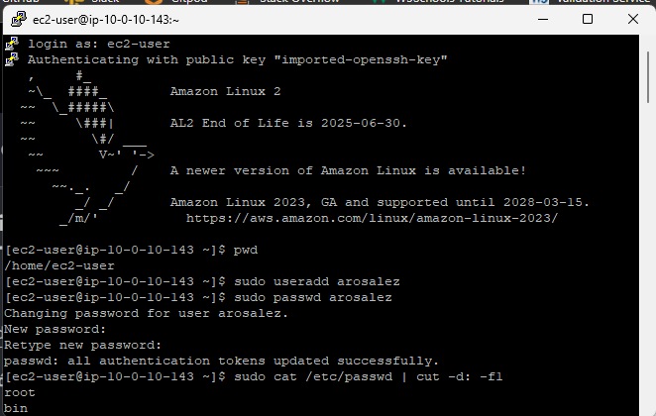Ingresar sudo passwd arosalez y presione Entrar. Se le solicitará que ingrese la contraseña dos veces. Puedes usar la contraseña ¡P@ssword1234!.
4. Para validar que los usuarios han sido creados, ingrese sudo cat /etc/contraseña | cortar -d: -f1 y presione Enter para ver el contenido del archivo **/etc/passwd** .
5. Utilizar el sudo useradd <ID de usuario> y sudo contraseña <ID de usuario> comandos para agregar los usuarios restantes de la tabla. Reemplace *<ID de usuario>* con cada **ID de usuario** en la tabla al comienzo de esta tarea.
6. Para validar que todos los usuarios han sido creados, ingrese sudo cat /etc/contraseña | cortar -d: -f1 y presione Entrar.

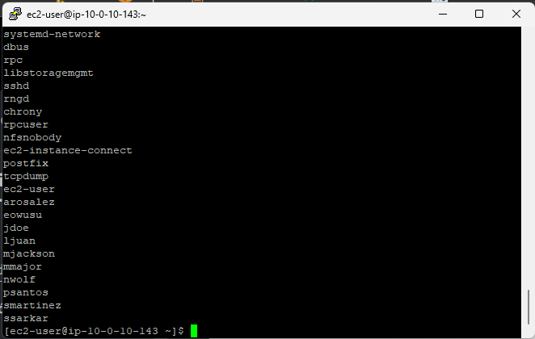

**Tarea 3: crear grupos**

En esta sección usted crea grupos de usuarios y agrega usuarios a los grupos.

* **Ventas**
* **HORA**
* **Finanzas**
* **Personal**
* **CEO**
* **Envío**
* **Gerentes**

1. Para validar que estás en la carpeta de inicio de tu usuario actual, ingresa pwd y presione Entrar.
2. Para crear el grupo **de Ventas** , ingrese sudo groupadd sales y presione Entrar.
3. Para verificar que el grupo fue agregado, ingrese cat /etc/grupo y presione Entrar.
4. Utilizar el sudo groupadd <Grupo> comando para agregar los grupos restantes. Reemplace *<Grupo>* con **Recursos Humanos** , **Finanzas** , **Envíos** y **Gerentes** y **CEO** para crear estos grupos.
5. Para verificar que todos los grupos fueron agregados, ingrese cat /etc/grupo y presione Entrar.

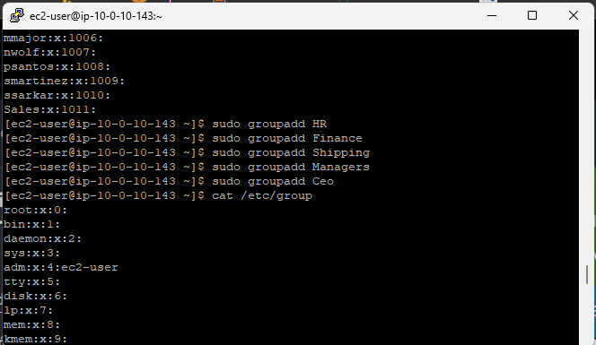

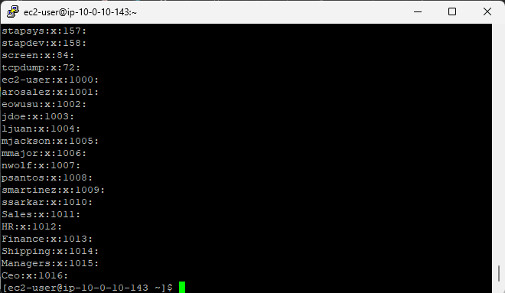

1. Para agregar el usuario **arosalez** al grupo **de Ventas** , ingrese sudo usermod -a -G Ventas arosalez en la terminal y presione Enter.
2. Para verificar que el usuario fue agregado, ingrese cat /etc/grupo y presione Entrar.
3. Utilizar el sudo usermod -a -G <Nombre de grupo> <ID de usuario> comando para agregar los usuarios restantes a los grupos apropiados. Utilizando la información de la siguiente tabla, reemplace *<Nombre del grupo>* con el **Nombre del grupo** y reemplace *<ID de usuario>* con cada ID de usuario en las columnas **de ID de usuario** .

| **Nombre del grupo** | **ID de usuario** | **Nombre del grupo** | **ID de usuario** | **Nombre del grupo** | **ID de usuario** |
| --- | --- | --- | --- | --- | --- |
| Sales | arosaleznwolf | HORA | juansmartinez | Finance | mmajorssarkar |
| Envío | eowusujdoepsantos | Gerentes | arosalezljuanmmajor | CEO | jackson |

1. Agregue ec2-user a todos los grupos.
2. Para comprobar las membresías del grupo, ingrese sudo cat /etc/grupo en la terminal y presione Enter.

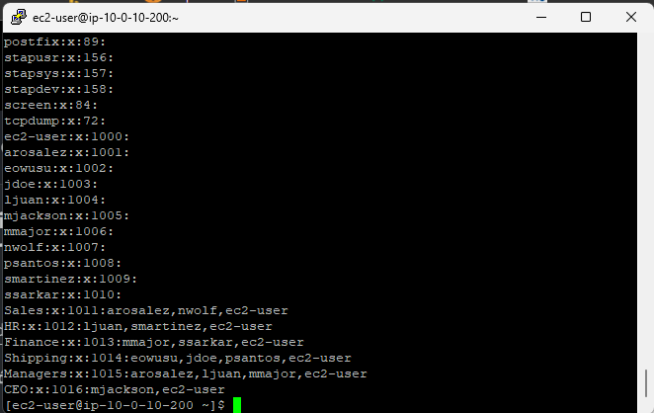

## Tarea 4: Iniciar sesión con los nuevos usuarios

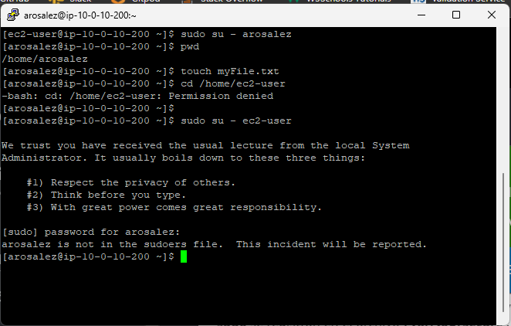Ahora que tiene algunos usuarios en su máquina, puede iniciar sesión como un nuevo usuario. También verá qué es un sudoer, qué permite y cómo los comandos emitidos usando **sudo** se registran en el archivo **/var/log/secure** .

